CBL-TIẾP CẬN TRẺ TÍM-THẦY HOÀNG

Bé gái CB BTN Trang, 27 ngày tuổi, nhập viện vì tím.

Bệnh sử: 3 ngày nay mẹ thấy bé thở nhanh, tím môi khi khóc nên cho bé nhập viện.

Tiền sử: Con 1/1, sanh mổ, đủ tháng, CNLS = 3300 gram. Mẹ khoẻ khi mang thai.

Gia đình: không ghi nhận bất thường.

**Khám**

Cân nặng = 4000 g. Dài = 50 cm.

Mạch đều rõ tứ chi = 150/phút. Nhịp thở 62 lần/phút, đều, không co lõm ngực. To= 37oC.

SpO2 = 62% (tay phải & chân)

Tỉnh, quấy khóc.

Kết mạc mắt vàng nhẹ, vàng da đến rốn

Tím môi, niêm mạc lưỡi, da, đầu chi.

Thóp phẳng.

Lồng ngực cân đối. Phổi trong.

Mỏm tim ở KGS IV đường trung đòn trái. Harzer (-). Nhịp tim đều 152 lần/phút. T2 rõ ở  
KGS III trái, mờ ở KGS II trái. Âm thổi tâm thu 3/6 ở KGS II trái, không lan.

Bụng mềm, gan lách không sờ thấy

HỎI THÊM:

* Tím: diễn tiến của tím trong 27 ngày, từ ngày nào: sau sanh thì mẹ thấy bé tím hơn trẻ khác thì được bs bảo rằng tím môi do đa hồng cầu, kêu về theo dõi thôi, sau khi về nhà thì thấy bé bú bthg ngủ bthg. Tuy nhiên 2 ngày trước nhập viện thì mẹ thấy bé tím nhiều hơn, có thở nhanh co kéo nhiều nên cho bé nvien.
* Tím: mẹ thấy bé tím môi, tay chân không rõ do mang tất. Chưa ghi nhận cơn tím.
* Về bú: bé này bú 1 cử khoảng 15-20 phút, sau đó ngủ 2h rồi dậy rồi bú tiếp.
* Tiền căn siêu âm tim thai, bất thường thai kì ?: không có đi siêu âm thai. Đi BS thì bs bảo là thai kì bình thường.
* Lý do sanh mổ: khung chậu nhỏ nên sanh thường không được.

KHÁM:

* Thở nhanh, tím, âm thổi bất thường.
* Vàng da: từ ngày thứ 3 sau sanh, không cần chiếu đèn, mẹ theo dõi tại nhà.

Đặt vấn đề suy hô hấp: định nghĩa SHH ( theo anh Hoàng) là cơ thể không cung cấp đủ oxy cho mô, dẫn đến chuyển hóa yếm khí và dẫn đến toan chuyển hóa . SHH có thể do bất thường hệ thần kinh, MetHb (kì kì).

Bản chất của shh không nhất thiết là do phổi, có thể do não hay do không cung cấp đủ Hgb

Giảm oxy máu nhưng không giảm oxy mô: TBS tím có đa hồng cầu. Giảm oxy máu và giảm oxy mô: SHH cấp tính

Luôn phải phân biệt giảm oxy máu và giảm oxy mô

**VẤN ĐỀ CỦA BỆNH NHI**• Tim bẩm sinh tím: do triệu chứng tím trung ương, khám có âm thổi ở tim  
• Vàng da sơ sinh: vàng kết mạc mắc, tới rốn  
• Suy hô hấp: thở nhanh. Tuy nhiên có thể có nhiều nguyên nhân.

Tại sao phải đo SpO2 ở tay Phải và chân?

Mục đích phát hiện tím chuyên biệt: máu

Bệnh tim tím phụ thuộc ống động mạch: Hẹp eo đm chủ, chuyển vị đại động mạch. Những tật này mà ODM đóng lại thì em bé sẽ tử vong

Cần nhớ: khi gặp TBS tím thì phải đo SpO2 ở tay phải và chân.

Chênh lệch bao biêu thì có ý nghĩa?

10%.

TBS phức tạp lệ thuốc ống ĐM:

* Nhóm THP lệ thuộc ống động mạch ( nghĩa là cần odm thì máu mới lên phổi được): Hẹp phổi nặng/Ko lỗ van ĐMP
* Nhóm TH hệ thống lệ thuộc ống ĐM ( nghĩa là còn odm thì máu mới nuôi được tuần hoàn hệ thống): Gián đoạn cung ĐMC ( 3 hình bên phải), Hẹo eo ĐMC ( hình trái )

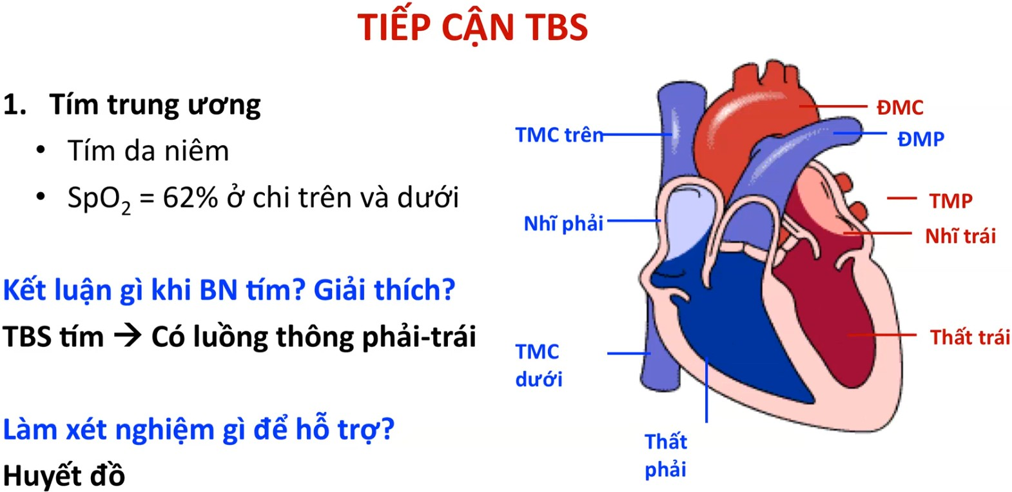TIẾP CẬN TBS

Thấy bệnh nhân tím => nghĩa là có shunt phải trái => mình phải đi tim xem luồng thông ở đâu.

Dấu hiệu thêm về tím trung ương: ngón tay dùi trống, móng khum (>6 tháng), đa hồng cầu. Trẻ khám ko tím rõ, có bất thường máu đa hồng cầu , cẩn thận có TBS.

Đầu tiên phải coi BN có tím hay không cái đã: -> làm huyết đồ để chứng minh BN có tím

Bình thường em bé sinh ra sẽ có đóng lỗ bầu dục, đóng odm, vách liên thất kín nên không tím, nếu có bất thường thì có thể dẫn đến shunt P-T

Bạch cầu bình thường= > triệu chứng thở nhanh có thể không phải do viêm phổi

Đa hồng cầu => do thiếu oxy

CÂU ĐÁP ÁN TRÊN SLIDE SAI NHA 😊

Chưa đủ tiêu chuẩn đa hồng cầu, anh kêu coi sách **thực hành nhi cũ** trang 287 nha

EPO gắn thụ thể => ngăn tb khởi thủy chết theo chương trình và tăng sản xuất hồng cầu

Giảm oxy máu: Là giảm oxy gắn lên hồng cầu và oxy hòa tan. Giảm Oxymáu chưa chắc giảm oxy mô (vì có thể có bù trừ: Hb nhiều,…Nếu có giảm oxy mô thì bé sẽ thay đổi tri giác, giảm tưới máu thận)

Giảm Oxy mô: là oxy cung cấp cho mô không đủ.

SHH cấp tính: giảm oxy máu đột ngột, do HC không đủ nên giảm oxy mô=> em bé kích thích, bứt rứt, da tái

Phổi sáng, cung động mạch phổi lõm => giảm Lưu lượng máu lên phổi

Nhưng nhìn kĩ thấy 1/3 trên thấy mạch máu đi ra 1/3 ngoài phế trường: giải thích là do có tuần hoàn bàng hệ (cơ thể bù trừ cho việc gimar tuần hoàn phổi) => tăng tuần hoàn ở 1 vị trí nào đó ở nhu mô phổi.

Tuần hoàn phổi giảm => KẾT LUẬN: hẹp đường tống máu thất phải.

THP giảm => Giảm lưu lượng máu lên phổi => Kết luận được TBS có hẹp đường ra thất phải.

1/3 trên 2 phổi mờ, rốn phổi không đậm, cung ĐMP lõm, 2 phế trường sáng -> giảm lưu lượng máu lên phổi -> tắc nghẽn đường ra thất P, hẹp đó có thể là tại van, trên van hoặc dưới van hoặc kết hợp

* Máu KHÔNG TỰ SINH RA VÀ MÂT ĐI, nó chỉ đi từ chỗ này sang chỗ khác, nguyên tắc là máu sẽ đi đường khác thôi.

TIM PHẢI: Lớn thất phải (mỏm tim hếch lên, góc tâm hoành nhọn)

Khám LS mỏm tim ko lệch, Harzer (-), ko dấu hiệu nào gợi ý. Cần dựa vào Xquang

Chỉ số tim ngực 0,53 với tuổi này chưa to

X>2/3 => tim to sang trái (chưa chắc là lớn thất trái, có thể Phải)

Mỏm tim hếch lên trên, góc tâm hoành nhọn => lớn thất Phải.

Nhĩ phải lớn: vì bờ phải >1/4 ngoài phế trường?

Nhịp xoang, đều, tần số 150l/p

Trục lệch phải: DI âm, aVF dương, ( aVR =0 => vuông góc trục aVR => nên bn khoảng 120 độ)

P DII: 2mm <3mm => không lớn nhĩ phải

Lớn thất Phải: RV1 7mm bình thường, nhưng SV5 20mm (>17mV) nên có lớn thất Phải. Trục lệch phải=> Lớn thât Phải kiểu tăng gánh tâm thu

Có hình ảnh Rs ở V1, rS ở V2 nhưng khôn rõ nhiều.

Không lớn thất trái: SV1 2mV (<7mV), RV5 10mV (<12mV)

Rs-rS từ v1 sang v2 gợi ý Fallot nhưng ko đặc hiệu, ko chỉ dựa vào ECG

Khi mà tăng gánh thể tích => tim giãn ra => có hiện tượng Block nhánh.

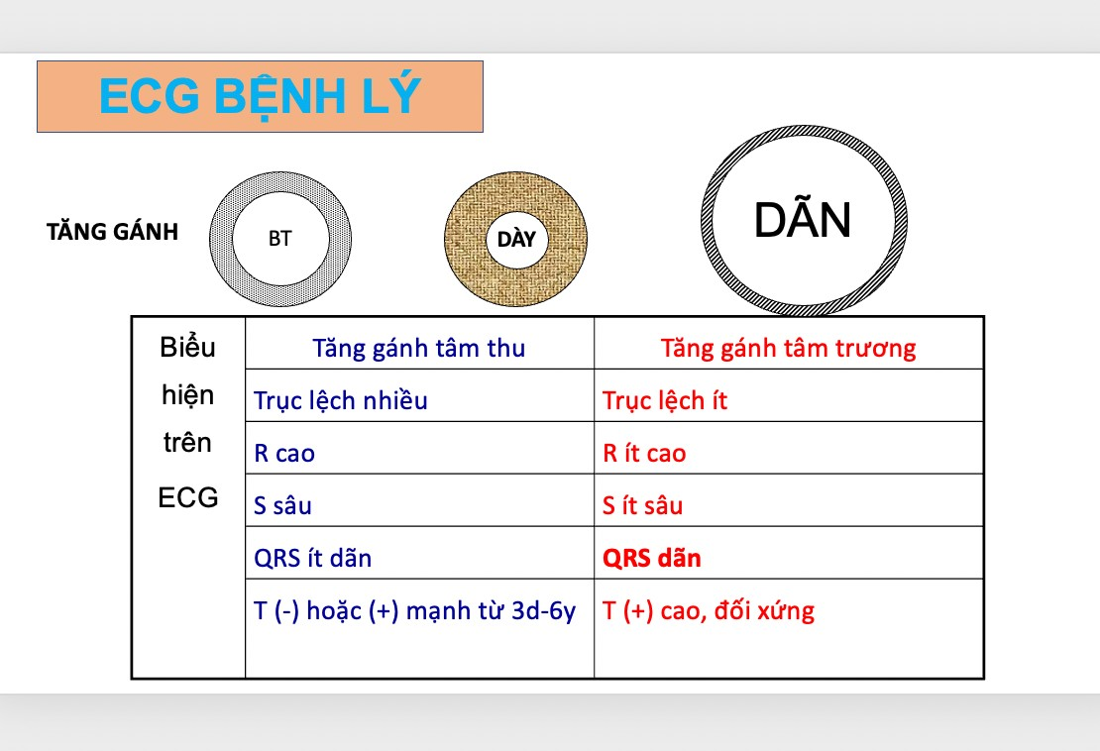

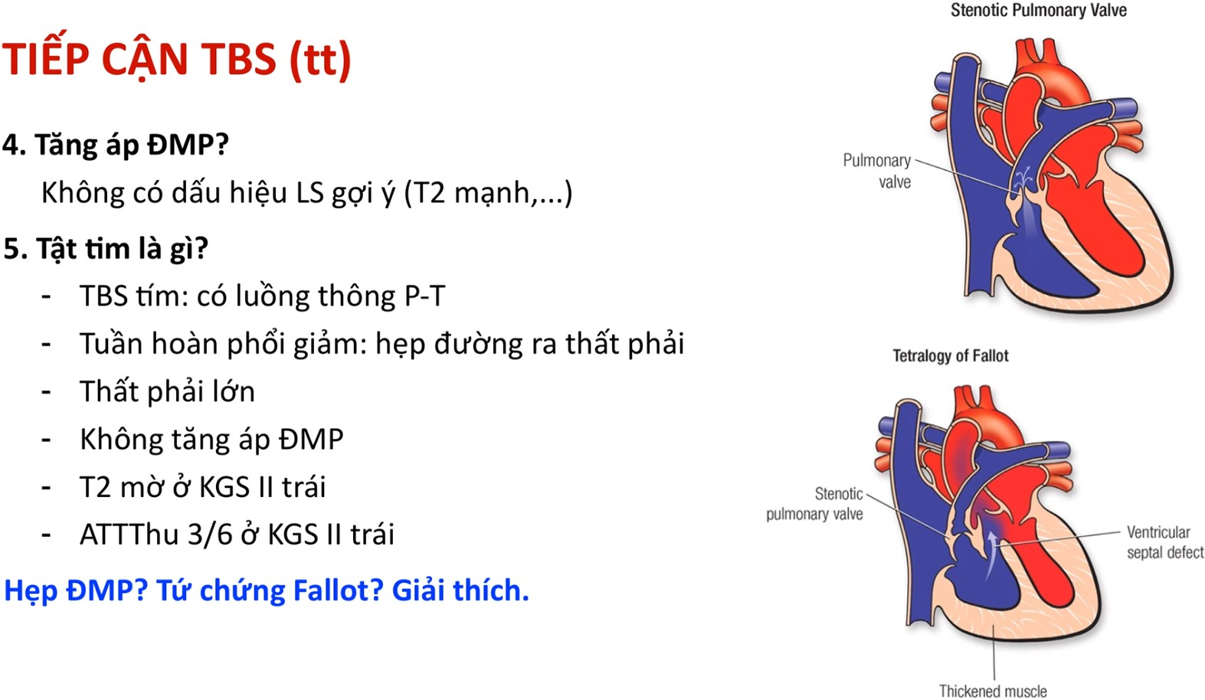

T2 bình thường => không tăng áp phổi

Tiêu chuẩn tăng áp ĐMP: thông tim

CÁCH TIẾP CẬN

1. TBS tím => Shunt P-T: Bé có lỗ thông: có thể tầng nhĩ, thất, tầng động mạch

Tầng nhĩ: (shunt P-T)

* Hẹp phổi nặng: mở lỗ bầu dục gây shunt P-T.
* Ebstein 3 lá: nhĩ hóa thất phải , tăng áp buông nhĩ, mở lỗ bầu dục gây shunt P-T ở buồng nhĩ. Nhĩ hóa thất phải (thất phải thay vì mô cơ thì thì thay bằng nhĩ, nên co bóp kém, thường kèm hẹp ĐMP) +sa van 3 lá vô buồng thất Phải. => hẹp đường thoạt thất phải gây ứ máu ngược nhĩ phải gây Shunt P-T tâm nhĩ. Nhĩ hóa thất phải nên thường gây rối loạn nhịp (block dẫn truyền, nhịp nhanh kịch phát trên thất, ngoại tâm thu nhĩ..).

Bé này có lớn thất phải nên không nghĩ.

* Teo van 3 lá: thường kèm theo thiểu sản thất phải => bé không phù hợp

Tầng thất:

* TOF: Lớn thất phải.
* APSO: dạng nặng TOF, thiểu sản van đm phổi nên không nghe được âm thổi của hẹp phổi, không có máu lên Phổi luôn.

Tầng động mạch: shunt P-T thì phải có tím chuyên biệt: nên bn này không nghĩ

Eiisenmenger: thương trẻ lớn mới bị, diễn tiến lâu ngày.

1. Lưu lượng máu lên phổi giảm: Hẹp đường ra thất phải : tại van, dưới van, trên van
2. T2 mờ ở KLS II trái, âm thổi tâm thu ở KLS II trái

PHÂN BIỆT TỨ CHỨNG FALLOT VÀ HẸP PHỔI ( KHI CHƯA CÓ SIÊU ÂM TIM):  
Âm thổi: trong hẹp phổi thì hẹp càng nặng thì âm thổi càng to, bên TOF hẹp càng nặng thì càng nhỏ do nó có lỗ thông liên thất để thoát, còn trong APSO thì không nghe được âm thổi của hẹp phổi hoặc nghe âm thổi liên tục thôi vì trong APSO thì không có van đmp nên không đi lên phổi luôn và nó thường có lỗ TLT lớn và áp lực 2 buồng có khi tương đương nhau nên có khi nghe âm thổi liên tục luôn. Ca này bé này có âm thôi tâm thu có 3/6 thôi. Nghĩ TOF nhiều hơn.

Giữa hẹp phổi và tứ chứng Fallop thì khác nhau ở âm thồi. ở hẹp phổi thì hẹp càng nặng âm thổi càng dài và lớn Ca này âm thổi có 3/6 nên nghĩ nhiều là tứ chứng Fallop. => muốn xđ lại thì đi siêu âm tim

Chưa có đa HC nha

Chưa đủ Hb để cho mô

Để SpO2 100% thì Hb là 12g/dL

Bn này SpO2 62% => cần Hb là 100x12/62 =19,3g/dL

* Hb của bé là 17,1 <19,3 nên chưa đủ Hb để cung cấp oxy cho mô

Cung cấp oxy cho mô: có 2 cách là cung cấp oxy hoặc là cung cấp Hb

Mức SpO2 bé là 62% => kì vọng SpO2 lên 70% (mục tiêu để Hb gắn oxy là 12g/dL để bn không bị thiếu oxy mô).

Oxy máu giảm này là do máu lên phổi không nhiều, nên nếu thở oxy thôi thì thỉ là cải thiện Oxy hòa tan trong máu. Vậy nên quan trọng là làm sao mình đưa máu lên phổi cho bé.

Tư thế gối ngực: chỉ làm trong cơn tím thôi. nhưng mình không thể giữ hoài tư thế này được

Prostaglandin: để mở ống động mạch lại. hoặc thông tim can thiệp tạo ống động mạch mở ra, máu đi lên phổi được => đây là điều trị tạm thời

Điều trị triệt để: chưa đặt bây giờ vì chưa đủ tieu chuẩn.

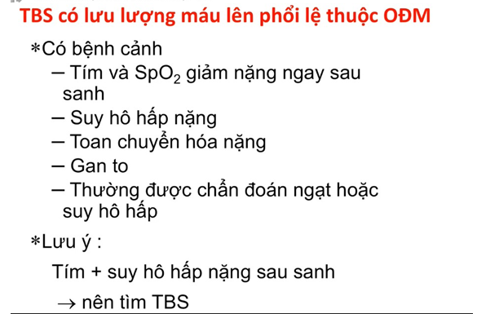

Bn này không đang trong cơn tím đâu, chỉ có suy hô hấp thôi, cái tím này là do hẹp nặng được ra thất phải rồi shunt P-T, về nhà còn tím mà. BN này mình phải làm sao đưa máu lên phổi trở lại,   
Làm khí máu ra toan chuyển hóa có chỉ định bù NaHCO3 thì mới bù thôi.

Tím, SpO2 giảm nặng sau sinh hoặc trong vòng 1 tháng sau sinh là phải đi tìm TBS. Nên sơ sinh sau sinh mà có ngạt suy hô hấp thì phải lưu ý có TBS k

Thở Oxy

* Khi chưa có chẩn đoán, mình có dự định thông tim can thiệp rồi, nên thở oxy thì không sao. Oxy liều cao gây đóng ống động mạch nhưng đang truyền tĩnh mạch PG E1 nên ko sợ
* Thở Oxy: quan trọng xác định xem TBS đó thuộc nhóm gì (lệ thuộc Ống động mạch hay không) để thở oxy cho hợp lí.
* Nếu ở tuyến dưới, k có siêu âm, thì mình phải xem bé có lệ thuộc ODM không. Thận trọng thở oxy vì nguy cơ đóng ống động mạch. Nên mình cấp cứu là truyền PGE đầu tiên rồi chuyển lên tuyến trên.

PEG: nếu trong trường hợp chưa xơ hóa thì vẫn mở được ống động mạch

* Nếu truyền PGE rồi mà vẫn tím thì đặt stent ống động mạch (không nong van đm chủ nha, vì ca này hẹp dưới tại và trên van luôn. Anh nói thường thì ngta đặt sten ống động mạch, chứ ít ai đặt nong luôn buồng tống thất phải lắm, và TOF thì thường van đmp hẹp do teo ??)

Sơ sinh dùng an thần nguy cơ ngưng thở, nên mình hạn chế.

Ức chế beta: chỉ hiệu quả trong co thắt phễu đm phổi thôi. Bé này vừa hẹp trên van dưới van luôn, nên chẹn beta không hiệu quả. Với lại bé này không thấy cơn tím nên cũng k cho luôn

Thuốc co mạch là tăng kháng lực ngoại biên: chỉ dùng khi bệnh nhân tụt huyết áp.

Điều trị Suy tim:

Suy tim ở trẻ em hầu như là do TBS, có Tăng lưu lượng máu lên phổi => Điều trị cần giảm tiền tải (lợi tiểu), giảm shunt T-P (thuốc giãn mạch làm giảm SVR để bơm máu ra NB, nhưng nên dùng captopril liều thấp 0,5-2mg/kg vì dùng liều cao dãn mạch phổi làm tăng THP gây suy tim nhiều hơn)

Còn điều trị tăng sức co bóp cơ tim khi suy tim đáp ứng kém, kèm viêm phổi tái phát, suy dinh dưỡng nhưng lúc đó thì đã có chỉ định can thiệp sửa chữa triệt để rồi.

Ko đợi EF giảm để dùng digoxin. Digoxin có tác dụng phụ là ngộ độc, dễ block dẫn truyền, nhịp tim chậm, mất cơ chế bù trừ của suy tim. Nên digoxin chỉ sử dụng khi có triệu chứng giảm sức co bóp cơ tim dù đã tối ưu hoá điều trị dãn mạch, lợi tiểu.

Về ko nên dùng thuốc dãn mạch ở bé có Suy tim còn ODM: 2 lí do

* Dãn mạch máu phổi làm máu lên phổi nhiều hơn
* Dãn mạch giảm huyết áp tâm trương giảm tưới máu vành (TBS PDA hiệu áp rộng huyết áp tâm trương đã thấp sẵn) => Suy tim nặng hơn

Suy tim /TLT: 3 nhóm triệu chứng lâm sàng

* TLT hạn chế: ko triệu chứng LS, ko cần dùng thuốc (máu lên phổi ít)
* TLT trung bình: có lớn tim trái, cho lợi tiểu trước (quai hoặc kết hợp giữ kali) trong khoảng 2 tuần, nếu ko đáp ứng thì thêm thuốc dãn mạch.
* TLT lớn: Lợi tiểu + giãn mạch nhưng cũng cho lợi tiểu trước, không đáp ứng thì mới xài dãn mạch giãn mạch sau.

Hẹp phổi nặng có không mở lỗ bầu dục được không?

Hẹp phổi nặng thì sẽ áp lực nhĩ phải tăng cao sẽ làm máu đi từ P sang T qua lỗ bầu dục, nếu lỗ bầu dục không mở được thì em bé nó sẽ đi vô shock tắc nghẽn, khi đó chỉ cần vài chu chuyển tim thì sẽ tử vong, em bé nó phải có đường lỗ thoát thì mới sống được. Nếu em bé vô bệnh cảnh gan to, thất phải lớn. Trong chuyển vị đại động mạch mình thủ thuật mở vách liên nhĩ ra để tìm đường thoát chứ không sẽ tắc nghẽn và tử vong

Hẹp phổi trung bình thì bn sẽ có tím khi gắng sức nhưng cái này là do tím ngoại biên nha

Có 4 dấu hiệu phát hiện tím:

* Tím da niêm
* Đo spo2,sao2
* Dấu hiệu đa hồng cầu
* Ngón tay, ngón chân dùi trống

Sơ sinh , không có siêu âm, sinh ra mà tím liền, vô bệnh cảnh shock thì thường là hẹp phổi nặng. Tứ chứng Fallop thường có tuần hoàn bàng hệ, nên ít khi tím nặng lắm. Ngoài ra dựa vô ECG . Âm thổi, hẹp phổi nặng thì âm thổi lớn, TOF thì âm thổi nhỏ thôi. Hẹp phổi nặng quá trong bào thai thì mới thiểu sản thất phải mà cũng ít khi thiểu sản lắm nếu hẹp phổi đơn thuần thôi.

Thường teo van 3 lá thì mới thiểu sản thất phải. Còn hẹp phổi nặng mà không có tật khác kèm theo thì vẫn lớn thất phải.

Cũng không thường làm khí máu nếu không nghĩ có toan máu.

Cơn tím: phải có yếu tố cần là TBS . Thứ 2 là bé phải có yếu tố kích xúc (mới ngủ dậy, táo bón, bứt rứt)

Case: bé sơ sinh, tím nặng do hẹp van động mạch phổi nặng tại van => sau khi truyền Prostaglandin rồi mà vẫn tím không bớt => đem đi nong van đm phổi luôn